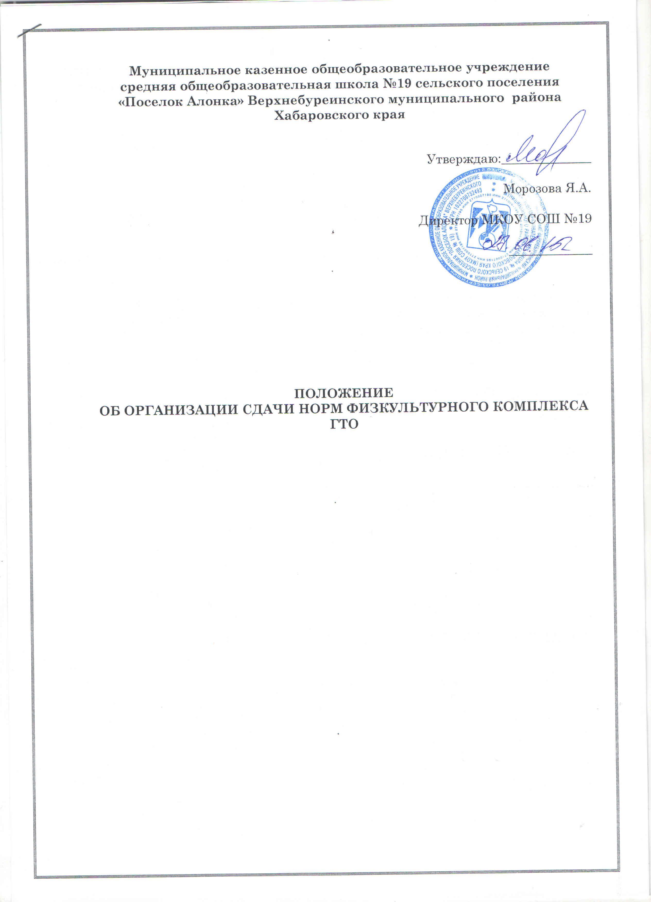

ПОЛОЖЕНИЕ
ОБ ОРГАНИЗАЦИИ СДАЧИ НОРМ ФИЗКУЛЬТУРНОГО КОМПЛЕКСА ГТО
1.Общие положения

1.1 Настоящее положение составлено в соответствии с
- Федеральным законом «Об образовании в Российской Федерации»;
- Уставом;
- Локальными актами.
- Приказом Министерства спорта РФ от 11 июня 2014 № 471 «Об утверждении государственных требований к уровню физической подготовленности населения при выполнении нормативов Всероссийского физкультурно - спортивного комплекса «Готов к труду и обороне» (ГТО)».
1.2. Положение разработано с целью эффективного использования средств физической культуры и спорта в оздоровлении учащихся МОУ СОШ №19, совершенствовании физкультурно-оздоровительной и спортивной работы в учреждении, гармоничном и всестороннем развитии личности, воспитании патриотизма, обеспечения преемственности в осуществлении физического воспитания с образовательными организациями.
Основными задачами являются:
- совершенствование нормативного и программно-методического обеспечения процесса физического воспитания;
- осуществление контроля за уровнем физической подготовки и степенью владения практическими умениями физкультурно-оздоровительной деятельности;
- повышения интереса у учащихся к развитию физических качеств.
1.3. Положение определяет действия всех категорий работников участвующих в работе по внедрению комплекса ГТО в МКОУ СОШ №19 п. Алонка
1.4. Положение предусматривает подготовку учащихся к выполнению и сдаче установленных нормативов Всероссийского физкультурно - спортивного комплекса по 3 уровням трудности, соответствующим золотому, серебряному и бронзовому знакам отличия Всероссийского физкультурно - спортивного комплекса (далее- нормативы).
1.5. Положение основывается на следующих принципах:
1.5.1. добровольность и доступность;
1.5.2. оздоровительная и личностно ориентированная направленность;
1.5.3. обязательность медицинского контроля;
1.5.4. учет особенностей школьного учреждения.
1.6. Требования к уровню физической подготовленности при выполнении нормативов учитываются в МКОУ СОШ №19.
1.7. В МКОУ СОШ №19 приказом директора назначается ответственный за организацию по реализации физкультурного комплекса ГТО.
1.8. Координацию деятельности по внедрению комплекса ГТО в МКОУ СОШ №19 осуществляет заместитель директора по ВР.
1.9. Положение является локальным актом, утверждается приказом директора школы и является обязательным для педагогических и административных работников в МКОУ СОШ №19.
2. Содержание и структура положения
2.1. Нормы комплекса ГТО сдают учащиеся в возрасте от 6 до 17 лет.
2.3. Перечень видов испытаний комплекса и определяемых ими физических качеств и прикладных навыков:
- бег на короткие дистанции – определение развития скоростных возможностей;
- челночный бег – определение развития скоростных возможностей и координации движений;
- смешанное передвижение и бег – определение развития общей выносливости;
- сгибание и разгибание рук в упоре лежа – определение развития силы и силовой выносливости;
- прыжки в длину с места – определение скоростно-силовых возможностей;
- наклон вперед с прямыми ногами – определение развития гибкости
- ходьба на лыжах – владение прикладным навыком
- метание мяча в цель на дальность – владение прикладным навыком
-подтягивание из виса и виса лежа – определение развития силы;
- метание малого мяча в цель и на дальность – определение развития ловкости и координации движения.
2.4. При проведении испытаний применяются нормативы, утвержденные приказом Министерства спорта РФ от 11 июня 2014г. № 471 «Об утверждении государственных требований к уровню физической подготовленности населения при выполнении нормативов Всероссийского физкультурно - спортивного комплекса «Готов к труду и обороне»(ГТО).»
2.5. Для получения положительных результатов сдачи учащимися норм комплекса ГТО педагоги школы в режиме дня предусматривают оптимальный объем различных видов двигательной деятельности, необходимый для подготовки к выполнению нормативов, развития физических качеств, сохранения и укрепления здоровья (утренняя гимнастика, динамические паузы физкультминутки), уроки физической культуры, занятия в кружках.

3. Организация работы по сдаче норм комплекса:
3.1. Для учащихся в возрасте 6-17 лет проводится введение в курс физической культуры и основ личной гигиены в соответствии с видами испытаний и нормами для 1,2,3,4 ступеней.
3.2. Учащимся, показавшим в ходе испытаний уровень физической подготовки, соответствующий требованиям установленных нормативов, вручается знак «ГТО» и удостоверение к знаку.
3.3. К сдаче нормативов комплекса допускаются учащиеся, не имеющие ограничений по состоянию здоровья к занятиям физической культурой.
3.4. Виды испытаний, входящие в комплекс, могут включаться в программу соревнований, проводимых в школьном учреждении.
4. Комиссии по сдаче норм комплекса ГТО
4.1. К организации работы по сдаче норм комплекса привлекаются работники школьного учреждения, родители, социальные партнеры.
4.2. Персональный состав комиссии по сдаче норм физкультурного комплекса ГТО утверждается приказом директоры школы.
5. Учет результатов сдачи норм комплекса ГТО
5.1. В течение учебного года ведётся индивидуальным учёт результатов выполнения нормативов Комплекса ГТО при осуществлении текущего контроля и промежуточной аттестации.
5.2. Комиссия обеспечивает прохождение испытаний комплекса МКОУ СОШ №19
5.3. Комиссия оформляет протоколы сдачи норм комплекса и представляет их на педагогическом совете для обсуждения. Данные о прохождении испытаний заносятся в протокол сдачи норм комплекса и личные карточки учащихся.
5.4. Комиссия оформляет сводный протокол и представляет его в Управление образования.
5. 5 Сводный протокол результатов сдачи учащимися норм комплекса ГТО, а также личные карточки учащихся после выпуска из МКОУ СОШ №19 выдаются выпускникам на руки.
6. Подведение итогов сдачи норм комплекса ГТО
6.1. Порядок награждения учащихся, получивших высокие результаты сдачи норм комплекса ГТО, подводятся учреждением в торжественной обстановке.
6.2. Формы поощрения:
Награждение золотым, серебряным, бронзовым знаком отличия Всероссийского физкультурно-спортивного комплекса;
Награждение благодарностями, грамотами, дипломами;
Награждение родителей выпускников благодарственными письмами;
Размещение информации на сайте МКОУ СОШ №19.
7.Ожидаемые результаты реализации сдачи норм ГТО
7.1. Сформированная система стимулов для всех участников образовательного процесса к регулярным занятиям физической культурой, участию в спортивной жизни школьного образовательного учреждения, участие в соревнованиях на уровне муниципалитета.
7.2. Методические рекомендации по эффективным способам и формам внедрения ГТО.
7.3. Рост профессионального мастерства педагогов.
7.4. Повышение мотивации учащихся к физической культуре и здоровому образу жизни, приобщение к спорту.
7.5. Вовлеченность учащихся в непрерывный тренировочный процесс и соревновательную деятельность.
7.6. Повышение уровня физического развития участников образовательного процесса.
7.7. Уменьшение числа заболеваний среди участников, повышение умственной и физической работоспособности.
8. Ответственность
8.1. Ответственность за реализацию комплекса ГТО в МКОУ СОШ №19 возлагается на ответственное лицо, назначенное приказом директора.
9. Срок действия
9.1. Положение действует с момента подписания до его отмены. Внесение изменений и дополнений в Положение осуществляется приказом директора.

